|  |
| --- |
|  |
| |  | | --- | | Wittekind GmbH  Pflichtenheft | |  | |

– vertraulich – Better IT

# Rahmendaten

Verfasser

Niclas Edge, Paul Patzer, Ege Bayro

SysIT GmbH Köln

Redinghoverstr 16   
40225 Düsseldorf

T 0176/64296700  
M niclas.edge@sysit.de

Auftraggeber

Projektverantwortung bei Wittekind GmbH

Ansprechpartner Fachabteilung / Bedarfsträger:

Marvin Berger

T 0178/9876542  
M marvin.berger@wittekind.de

|  |  |  |  |
| --- | --- | --- | --- |
| Version | Datum | Autor | Bemerkung |
| 1.0 | 30.09.2021 | Niclas Edge | Initiale Version |
| 1.1 | ... |  |  |

## 

Inhalt

Rahmendaten 1

1 Ausgangssituation & Zielbestimmung 4

1.1 Ausgangssituation 4

1.2 Zielsetzung 4

2 Funktionale Anforderungen 5

2.1 Softwarearchitektur, Leistungen der Komponenten 5

2.1.1 Neue Verkabelung 5

2.1.2 Aufsetzen eines internen Netzwerkes mit Zugriff auf das Internet 5

2.1.3 Einbindung von älterer Hardware in das neue Netzwerk 6

2.1.4 Anwendungsbereiche 7

2.1.5 Anwendergruppen 7

2.2 Datenmodell 7

2.3 Abgrenzungskriterien – Hardware 7

2.3.1 Alte Hardware 7

2.3.2 Neue Netzwerk Hardware 8

3 Nicht funktionale Anforderungen 8

3.1 Einsatzumgebung der Hardware 9

3.2 Einsatzumgebung der Software 9

3.3 Einsatzumgebung der Orgware 9

3.4 Datenvolumen 9

3.5 Benutzerführung 9

3.6 Verarbeitungsgeschwindigkeit 9

4 Lebenszyklus des Gesamtsystems 10

5 Schnittstellenübersicht 10

6 Lieferumfang 10

6.1 Zu übergebende Dokumente 10

6.2 Softwarebereitstellung 11

6.3 Installation und Einsatz 11

6.4 Schulungsleistungen 11

6.5 Supportleistungen 12

7 Abnahmekriterien 12

7.1 Qualitätsziele 12

7.2 Testszenarien 12

# Ausgangssituation & Zielbestimmung

## Ausgangssituation

Vor Ort befindet sich weitestgehend veraltete Hardware, welche ersetzt werden soll. Es handelt sich dabei zum Beispiel um einen veraltetem DSL-Router, welcher 3 Jahre alt ist.

Die Netwerkstruktur wird weitestgehend über L2 Switches mit „Store and Forward“ Funktion gesteuert.

Das Netzwerk hat eine Stern-Topologie.

Es gibt einen Bereich zur Softwareentwicklung und Schulung, dieser ist via Peer to Peer Netwerk im 1. Stock über einen unmapped Desktop-Switch verbunden.

Außerdem ein Testnetzwerk, welches in sich geschlossen ist via Back-to-Back im 1. Stock und einen Client-Server-Netzwerk über L2-Switch mit „Store and Forward“ Funktion im Erdgeschoss.

Die Drucker sind in dem jeweiligen Netzt der Abteilung eingebunden.

## Zielsetzung

Die Firma Wittekind GmbH benötigt eine Erneuerung der Netzwerkstruktur vor Ort. Es betrifft 40 Workstationen über 3 Stockwerke die neu Verkabelt werden müssen.

Die Umstellung auf die Prozessorientierung erfordert jetzt eine integrative Bearbeitung zusammenhängender Teilaufgaben und ein Netzwerkt welches diese Prozesse ermöglicht und auch in Zukunft keine Limitierungen aufgibt.

Das Client-Server-System sollte erweitert werden, um die Lösung möglichst robust zu gestalten und eine hohe Ausfall Sicherheit zu gewährleisten. Durch Einbindung einiger Cloudbasierter Lösung kann das System erweitert werden und robuster werden.

Folgende Aufgaben müssen erledigt werden, um das Netzwerk zu erneuern.

Aufsetzen eines internen Netzwerkes mit Zugriff auf das Internet.

Komplettverkabelung von 40 Workstations, verteilt auf 3 Stockwerke.

Einbindung von einem älteren File-Server in das neue Netwerk.

Einbindung von 4 älteren Druckern in das neue Netwerk.

# Funktionale Anforderungen

## Softwarearchitektur, Leistungen der Komponenten

### Neue Verkabelung

* Ein Switch im Erdgeschoss und zwei im 1. Stockwerk aufbauen (Serverschrank)
* Neue Verkabelung von 40 Arbeitsplätzen und 5 Druckern auf 3 Stockwerken
* Anbringen und anpassen von 3 Access Points um das WLAN Netzwerk bereitzustellen

### Aufsetzen eines internen Netzwerkes mit Zugriff auf das Internet

Aus den Erfahrungen mit ähnlichen Projekten ergeben sich die folgenden Schritte:

* Aufsetzen einer neuen Serverstruktur
  + Mit VLAN für Softwarenentwicklung und Schulung
  + Switch und Router Konfigurieren
  + Rechner in das System aufnhemen
* Installieren einer Hardware Firewall
* Anbindung an das Internet via Router.

#### Netzplan

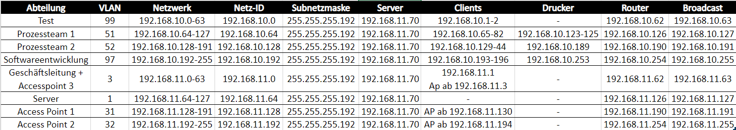

#### Logischer Netzplan

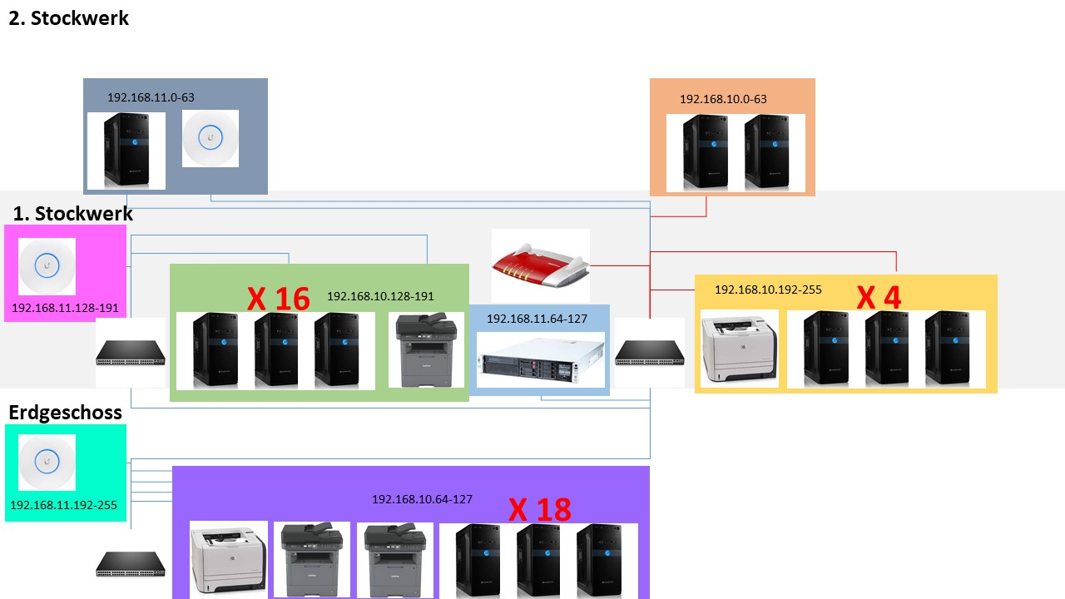

### Einbindung von älterer Hardware in das neue Netzwerk

* Einbinden des älteren Servers für Fileserver und Datenbankserver
* Einbinden der alten Drucker in das Netzwerk

### Anwendungsbereiche

Die Software soll in mittleren- bis großen Unternehmen und Windows basiertem Netzwerk eingesetzt werden.

### Anwendergruppen

Anwender sollten Netzwerkadministratoren mit guten Windows Kenntnissen sein.

Außerdem sollten grundlegende Netzwerkkentnisse vorhanden sein

## Datenmodell

Das Datenmodell auf dem Datenserver ist vorgegeben vom Kunden und wird so belassen.

## Abgrenzungskriterien – Hardware

* Die Zusatzsoftware muss unbeaufsichtigt installiert werden können.
* Der fertig installierte PC verfügt nur über eine Partition.
* Es können keine anderen Betriebssysteme außer Windows Server 2019 und für die Clients Windows 10 installiert werden.

### Alte Hardware

|  |  |  |  |
| --- | --- | --- | --- |
| Standort | Menge | Applikationen | Nutzung |
| **Zentrale** | 34 | Workstation | Client_Server-Netwerk |
| 4 | Workstation | Softwareentwicklung |
| 2 | Workstation | Testzwecke |
| 1  3 | Server  Switch | Datei und Datenbankserver  Routing der Netzwerkdaten |
| 3 | Drucker |  |
| 2 | Laserdrucker |  |

**Leistungsumfang:**

* Einbindung der Kundenhardware in das neue Netzwerk

### Neue Netzwerk Hardware

|  |  |  |  |
| --- | --- | --- | --- |
| Standort | Menge | Applikationen | Nutzung |
| **Zentrale** | 1 | Router | Internetanbindung |
| 1 | Firewall | Netzwerkschutz |
| 3 | Access Points | WLAN |

**Leistungsumfang:**

* Hardware wird vor Ort aufgebaut
* Hardware wird konfiguriert nach den Kudnenwünschen
* WLAN wird aufgebaut

# Nicht funktionale Anforderungen

## Einsatzumgebung der Hardware

Der Installationsserver sollte mindestens einen 800 MHz Prozessor und 512MB Arbeitsspeicher besitzen. Als Massenspeicher wird ein RAID 5 System mit mindestens 30 GB Festplattenplatz (je nach Anzahl der Betriebssystem Images) vorausgesetzt.  
Die zu Installierenden Clients müssen eine PXE fähige Netzwerkkarte besitzen. Die CPU sollte nicht langsamer als 600 MHz sein, der Arbeitsspeicher nicht weniger als 256 MB betragen. Der Massenspeicher sollte die 4GB Grenze nicht unterschreiten.  
Server und Client’s müssen der Intel Architektur zugrunde liegen.

## Einsatzumgebung der Software

Bestehende Software kann übernommen werden. Bei Softwareänderungen, die das Netzwerk betreffen muss dies in einem Change beantragt werden und wird von uns innerhalb von 15 Arbeitstagen bearbeitet.

## Einsatzumgebung der Orgware

Das übergebende Betriebshandbuch wird bei Softwareänderungen innerhalb von 10 Arbeitstagen aktualisiert.

## Datenvolumen

Für das Netzwerk wird eine 10 Gigabit Netwerk Leitung genutzt um erhöhte Bearbeitungs geschindigkeit zu gewährleisten und es Zukunftssicher zu machen.

## Benutzerführung

Die Benutzerführung wird durch den jeweiligen Hersteller der Software übernommen.

## Verarbeitungsgeschwindigkeit

Vom Server gegeben, die Verkabelung ist auf 10 Gbit ausgelegt, welche auch ins Internet führt.

# Lebenszyklus des Gesamtsystems

Der Lebenszyklus des Projektes ist ausgelegt für mindestens 10 Jahre. Die passiven Komponenten sind aufgelegt für 10 Jahre. Die Aktive Komponenten sind auf 4 Jahre ausgelegt.

Der Austausch und die Instandsetzung der jeweiligen Komponenten sollten in einem Servicevertrag festgehalten werden, sodass der optimale Betrieb gewährleistet werden kann.

# Schnittstellenübersicht

Die Schnittstelle für das Netzwerk ist die LAN-Verbindung, diese führt sowohl von dem Switch zum PC, als auch vom Switch zum Router, sowie vom Router zum Modem.

Vom Modem wird ein Coaxial Kabel verwendet um sich mit dem Internet zu verbinden.

# Lieferumfang

## Zu übergebende Dokumente

* Pflichtenheft
* Betrieshandbuch
  + Router
  + Netzwerk (Physisch und Logisch)
  + Access Point
* Servicemodell
  + 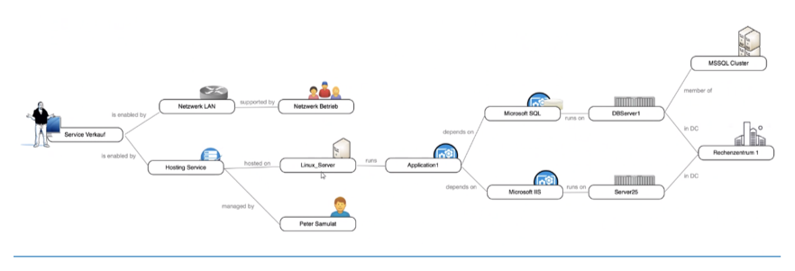

## Softwarebereitstellung

Der Server wird auf das Betriebssystem Windows Server 2019 aktualisiert. Auf diesem Server muss AD, DNS, RIS und DHCP installiert und konfiguriert sein. Als zusätzliche Software kann mySQL ab der Version 5.7 und ein FTP Server installiert werden.

Da es um eine Betriebssystem Installation der Client’s geht, gibt es hier keine Voraussetzung

## Installation und Einsatz

6.3.1 Testphase

* Funktionalitäten in einer Testumgebung prüfen (Betrieb sollte nicht unterbrochen werden)
* Wie verläuft die Testphase?
* Evtl. Auftretende Fehler dokumentieren und verbessern
* Einführung des neuen Systems beschreiben

## Schulungsleistungen

* Schulungen von IT-Dienstleister / externe Institutionen
* Wer soll geschult werden
* Welche Bereiche sollen geschult werden
* In welchem Umfang soll diese Schulung durchgeführt werden

## Supportleistungen

* Das gebuchte Basissupport Paket beinhaltet den Austausch der Geräte innerhalb von 14 Tagen vom Hersteller.
  + Inkludiert in der Herstellergarantie/Business Support
* Service Desk

# Abnahmekriterien

## Qualitätsziele

Der Aufbau und die Qualität der Netzwerkstruktur müssen vom Kunden definiert werden. Vor der Umstrukturierung wird ein ausführlicher Netwerktest stattfinden, dort wird das aktuelle Netzwerk in jedem relevanten Bereich gebenchmarked.

Dies ist die Referenz an der sich das neue Netzwerk messen muss. Die “alten” Werte sollten wie geplant übertroffen werden.

Einige KPI’s die erreicht werden sollten sind:

* Ein Datendurchsatz von 10 GBit, der neuen Netzwerkstruktur.
* Die Einbindung der Althardware, mit mindestens erreichen der alten Funktion.
* Anbindung an das Internet.

## Testszenarien

Jeder installierte Client wird getestet, indem versucht wird:

* Auf den Server zu zugreifen
* Auf einen anderen Client zuzugreifen
* Ins Internet zu gelangen
* Zu drucken

Sollten diese Tests funktioniert haben, werden noch Lasttests für die Clients und den Server durchgeführt.

Außerdem wird die Netzwerkauslastung getestet.